Оглавление
Введение 5
Анализ предметной области. Декомпозиция задач 6
Оценка объема работ по задачам 8
Планирование разработки 11
Проектирование в конструировании 13
Обоснование выбора процедур процесса конструирования 17
Техника кодирования 18
Прототип приложения 20
Итоги разработки 21
Тестирование в конструировании 24
Заключение 30
Список литературы 31
Приложение А 32
Приложение Б 42

Введение

Темой курсовой является разработка веб-приложения больницы.
Целями курсового проекта являются: улучшение навыков проектирования и реализации веб-приложений, расширение кругозора решения задач в веб-разработке, улучшение навыков разработки и тестирования программного обеспечения (ПО), автоматизация процесса работы больницы.
Задачи: декомпозиция и оценка объема работ, планирование и конструирование системы, а также её последующая разработка и тестирование.
Объектом исследования является процесс конструирования ПО, а предметами исследования – планирование и разработка курсового проекта для автоматизации процесса работы больницы.
Каждой современной больнице нужен веб-сайт, предоставляющий возможность автоматизировать ее деятельность. Сервис позволяет создавать личный кабинет для администраторов клиники, докторов и пациентов. У доктора есть возможность создавать аккаунты пациентов, записывать их на прием. Во время приема пациента, у доктора есть возможность добавить лекарства в запись и посмотреть по ним информацию. Так же доктору доступна файловая система для создания заметок о пациентах. Администратор имеет те же права что и доктор, и при этом он может создать личные кабинеты врачей и администраторов. У пациента есть возможность просматривать свои записи на прием, выписанные лекарства и информацию о докторах.

Анализ предметной области. Декомпозиция задач
В результате анализа предметной области были выделены следующие задачи:
    - Создание форм приложения
    - Реализация функций приложения
Результаты декомпозиции задач представлены в таблице 1.
Таблица 1. Декомпозиция задач
Задача | Результат | Критерий оценки готовности
Создание фронтенд-компонентов приложения
Проектирование и создание БД | Функционирующая БД | - Возможность подключения к БД
Создание миграций для БД | БД со всеми требующимися таблицами | - Возможность взаимодействия с таблицами с помощью pg admin
Создание UI | Возможность взаимодействия с сервером через браузер | - Появление веб страниц
CRUD пациентов | Добавление модуля пациентов | - Появление в меню нового раздела;  - В нем можно просмотреть информацию о пациентах или удалить данные  или редактировать
CRUD докторов | Добавление модуля докторов | - Появление в меню нового раздела;  - В нем можно просмотреть информацию о докторах или удалить данные  или редактировать
Разделение по ролям | У разных пользователей появляется разный уровень доступа | - Ограничение доступа к страницам и возможностям по ролям
Регистрация/Логин пациентов и логин докторов | Добавление модуля авторизации | - Появление страниц авторизации и регистрации.  - Возможность создания учетных записей пациентов и входа для всех пользователей
Создание дополнительной миграции | Добавление первоначальных данных | - При первом запуске сервера существует учетная запись администратора и папка root
Возможность создания приема пациента к доктору в определенный день/время | Добавление модуля приема пациентов | - Появление в меню нового раздела;  - В нем можно просмотреть информацию о приемах или удалить данные  - Создать или редактировать
CRUD заметок | Добавление модуля заметок | - Создание, редактирование и удаление
Создание папок для заметок | Добавления модуля папок | - Появление в меню нового раздела;  - В нем можно просмотреть информацию о заметках  - Возможность перехода между папками
Доработка UI | Исправлен UI | - Все работает корректно

Оценка объема работ по задачам

Проанализировав целевой результат каждой задачи была произведена ее оценка в часах. Результаты представлены в таблице 2.
Таблица 2. Оценка объема работы
Задача | Время
Создание миграций для БД | 1-2
Создание UI | 4-6
CRUD пациентов | 8-10
CRUD докторов | 2-4
Разделение по ролям | 2-4
Регистрация/Логин пациентов и логин докторов | 1-2
Создание дополнительной миграции | 3-5
Возможность создания приема пациента к доктору в определенный день/время | 1-3
CRUD заметок | 3-5
Создание папок для заметок | 2-3
Доработка UI | 3-5

Планирование разработки
Для упрощения процесса проектирования и разработки веб- приложения было принято решение о разбиении процесса создания проекта на ряд этапов, благодаря которым возможна реализация требуемой функциональности разрабатываемой системы. Для реализации веб-приложения была выбрана Waterfall модель жизненного цикла ПО. Основная суть модели Waterfall в том, что этапы зависят друг от друга и следующий начинается, когда закончен предыдущий, образуя таким образом поступательное (каскадное) движение вперед. Параллелизм этапов в каскадной модели, хоть и ограничен, но возможен для абсолютно независимых между собой работ. При этом интеграция параллельных кусков все равно происходит на каком-то следующем этапе, а не в рамках одного. В первую очередь нужно реализовать основные элементы проекта, такие как конфигурации spring, БД, Crud для сущностей, добавить минималистичные mustache страницы.
Список задач, отсортированных по приоритету реализации, представлен в таблице 3.
Таблица 3. Список задач, отсортированных по приоритету
№ | Задача
1. | Проектирование и создание БД
2. | Создание миграций для БД
3. | Создание UI
4. | CRUD пациентов
5. | CRUD докторов
6. | Разделение по ролям
7. | Регистрация/Логин пациентов и логин докторов
8. | Создание дополнительной миграции
9. | Возможность создания приема пациента к доктору в определенный день/время
10. | CRUD заметок
11. | Создание папок для заметок
12. | Доработка UI

Этапы частичной реализации проекта с датами сдачи показаны в таблице 4.

Таблица 4. Этапы частичной реализации проекта с датами сдачи
№ | Задачи | Сроки
1. | Проектирование и создание БД  Создание миграций для БД | 15.10.2021
2. | Создание UI | 22.10.2021
3. | CRUD пациентов  CRUD докторов | 30.10.2021
4. | Разделение по ролям  Регистрация/Логин пациентов и логин докторов  Создание дополнительной миграции | 07.11.2021
5. | Возможность создания приема пациента к доктору в определенный день/время | 15.11.2021
6. | CRUD заметок  Создание папок для заметок | 23.11.2021
7. | Доработка UI | 01.12.2021

Проектирование в конструировании

Диаграмма классов представлена на рисунке 1.
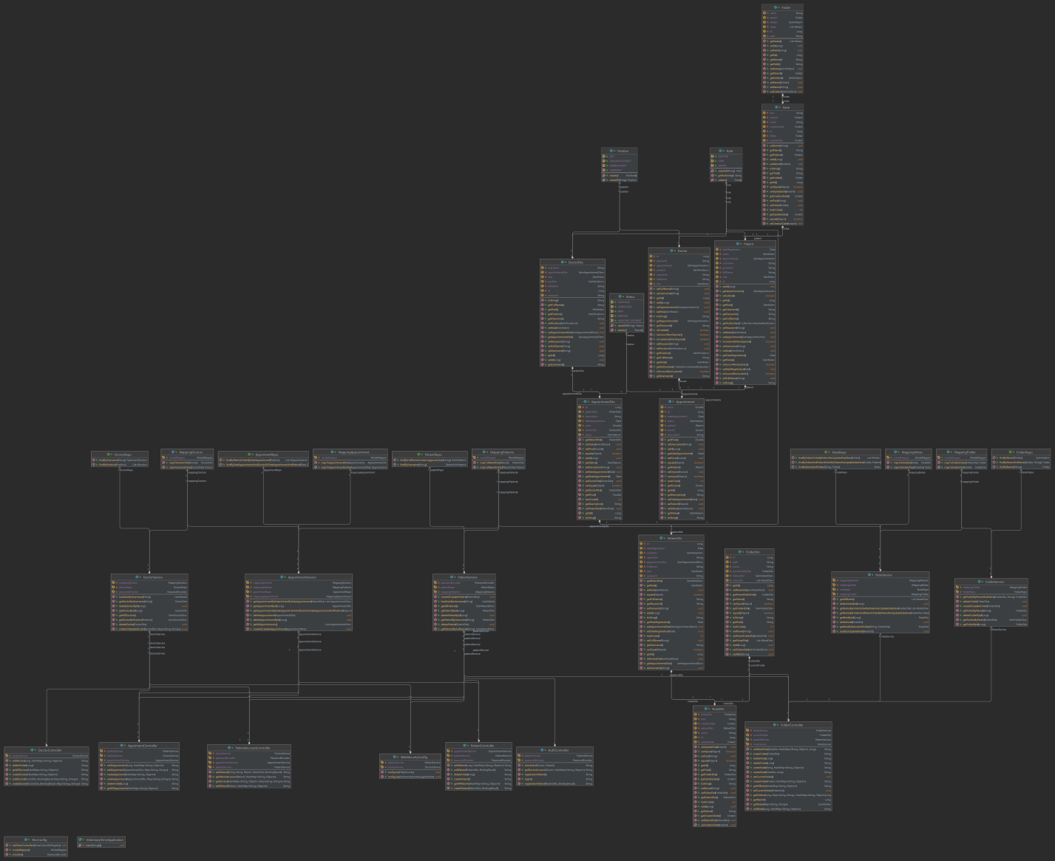
Рис. 1. Диаграмма классов диаграмма
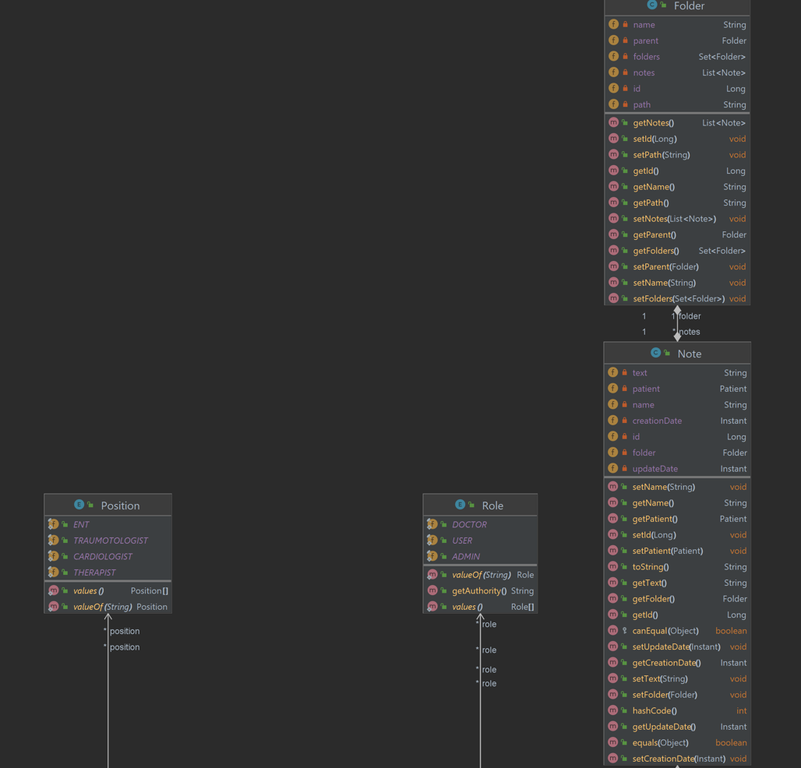
Рис. 1.1. Диаграмма классов диаграмма
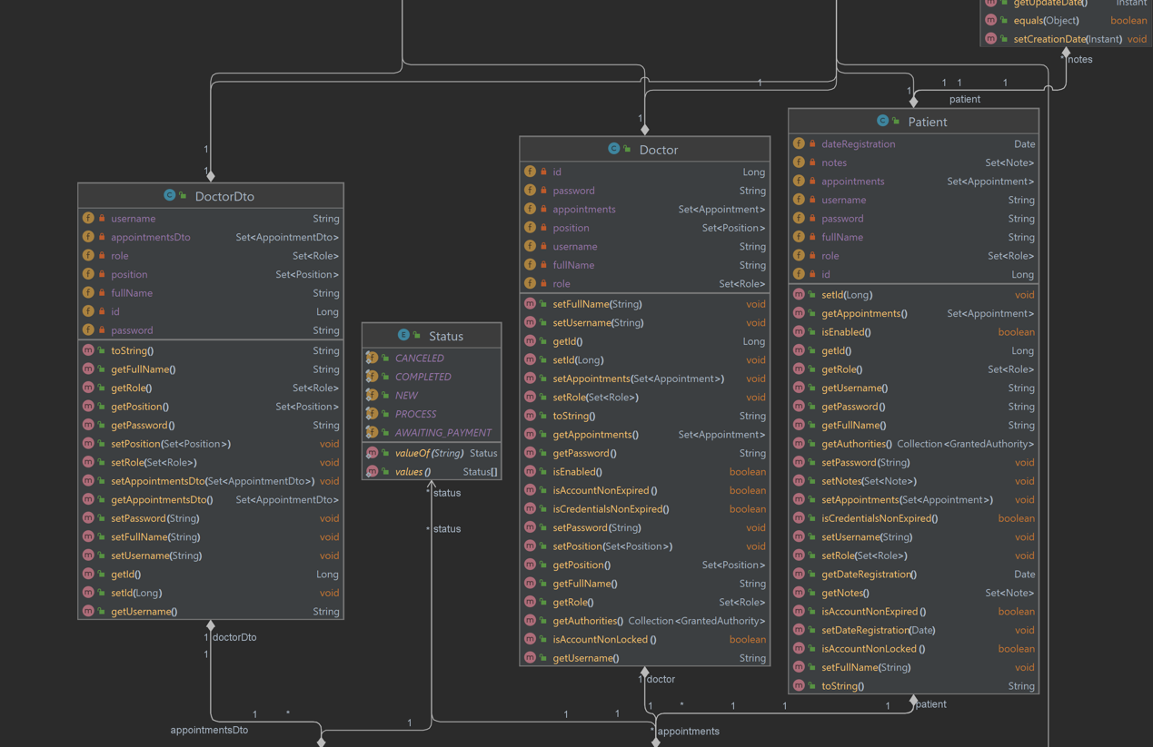
Рис. 1.2. Диаграмма классов диаграмма
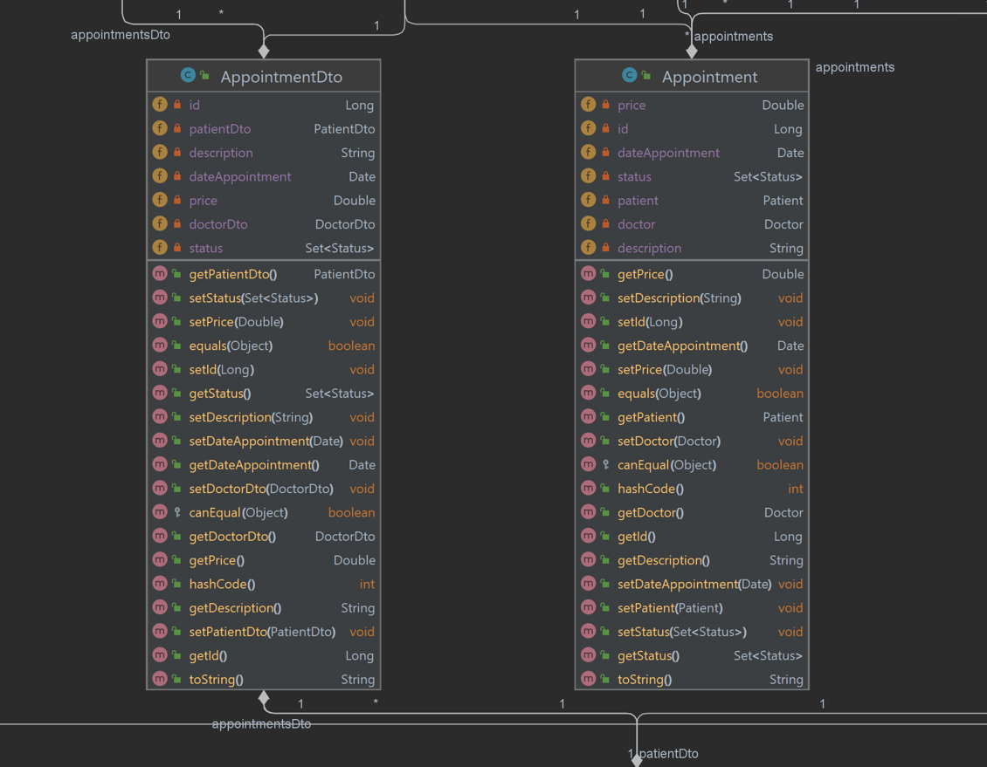
Рис. 1.3. Диаграмма классов диаграмма
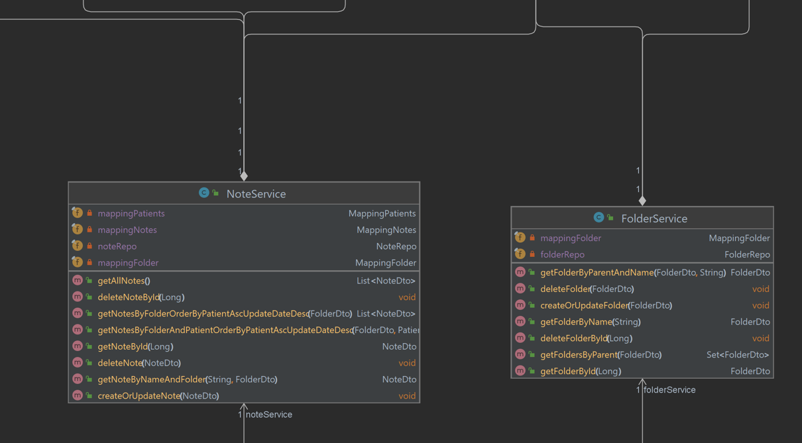
Рис. 1.4. Диаграмма классов диаграмма
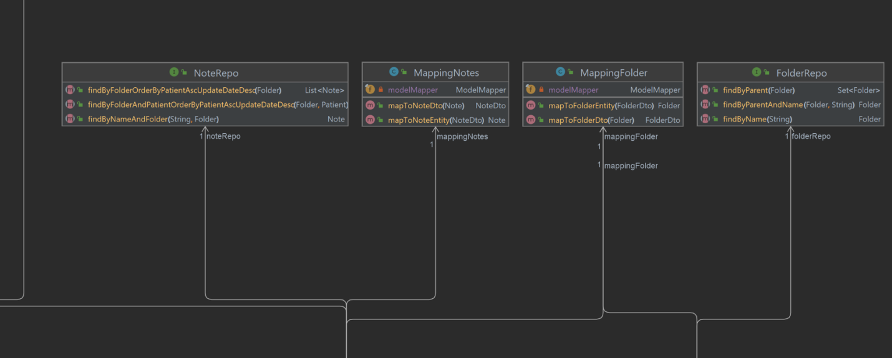
Рис. 1.5. Диаграмма классов диаграмма
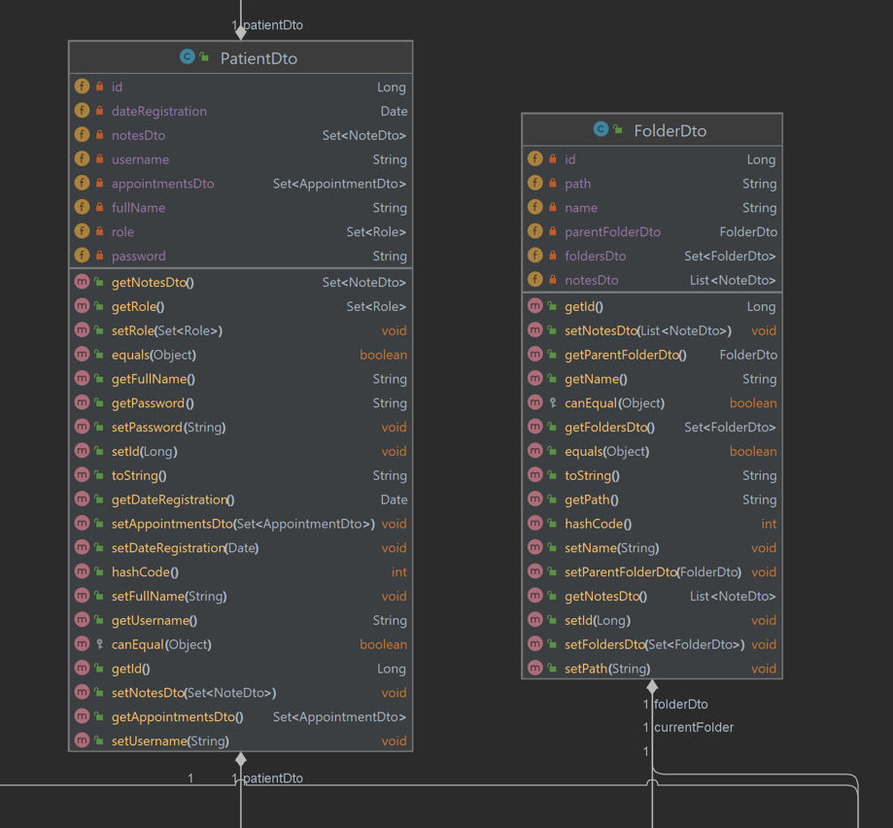
Рис. 1.6. Диаграмма классов диаграмма
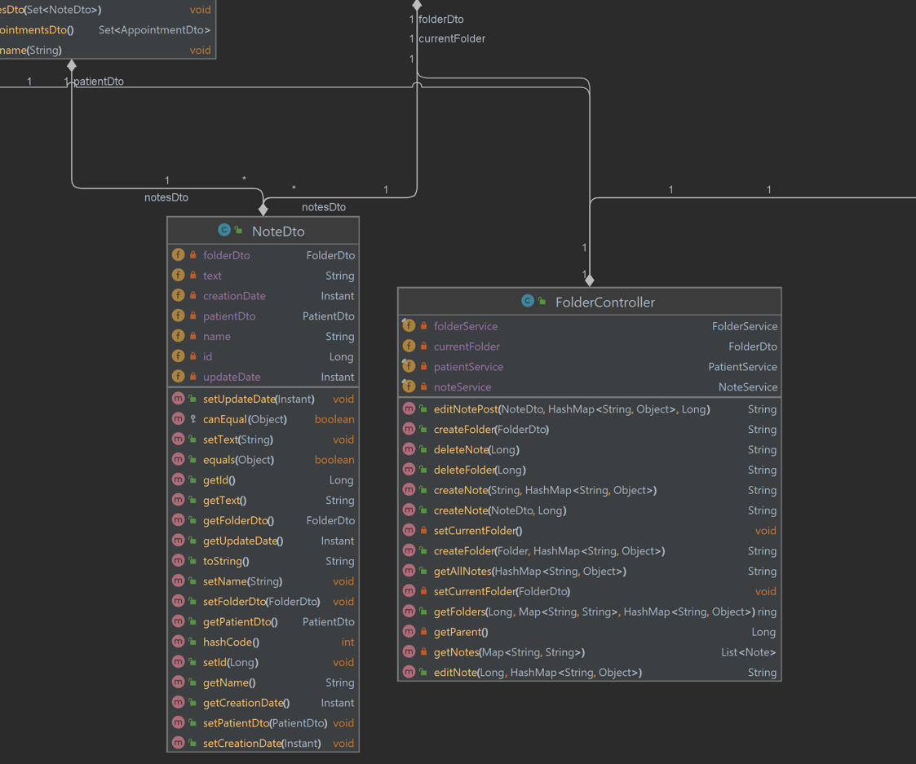
Рис. 1.7. Диаграмма классов диаграмма
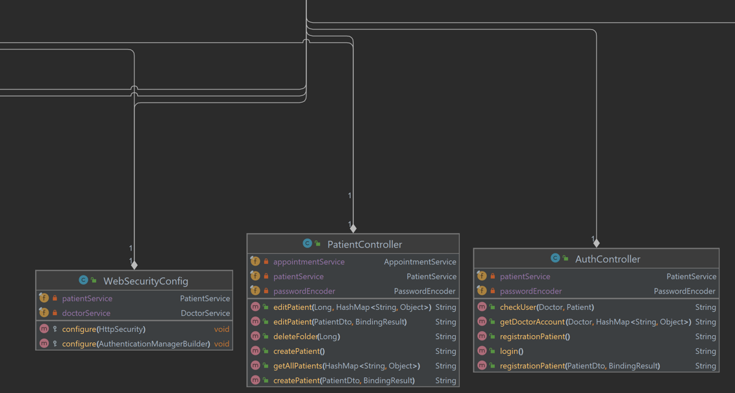
Рис. 1.8. Диаграмма классов диаграмма
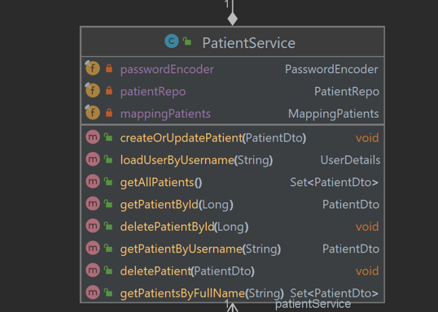
Рис. 1.9. Диаграмма классов диаграмма
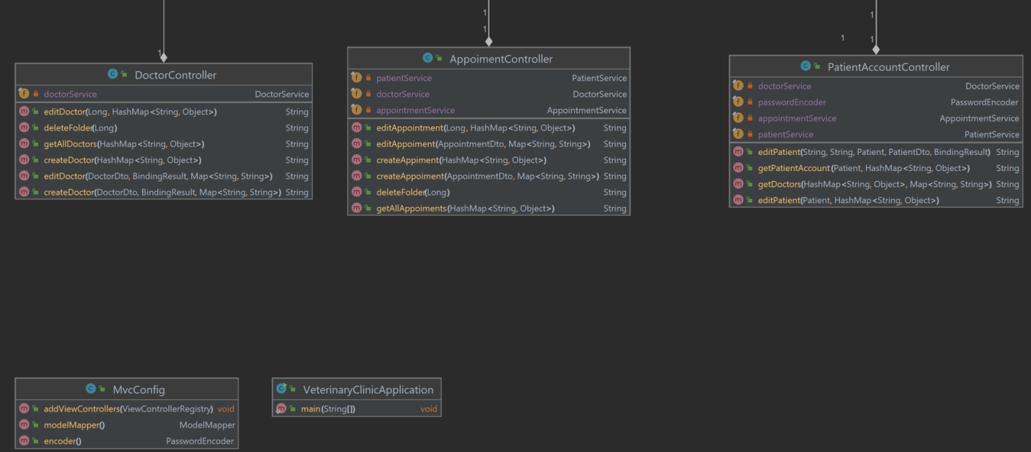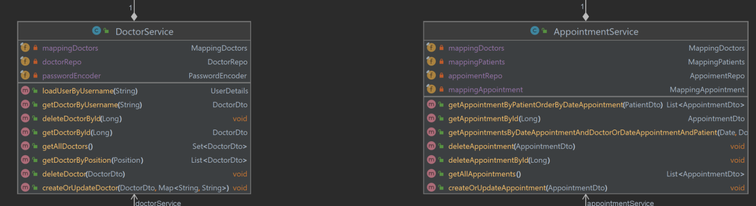
Рис. 1.10. Диаграмма классов диаграмма
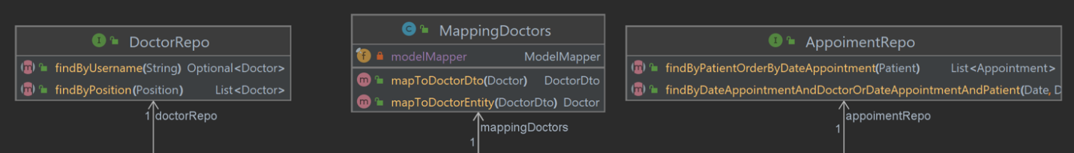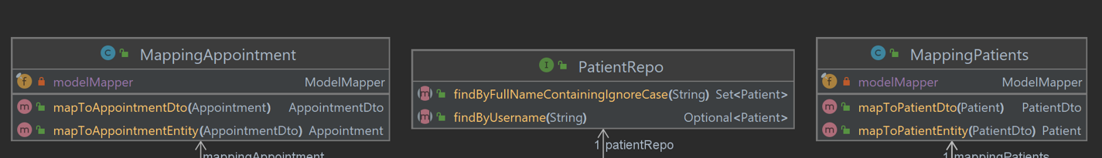
Рис. 1.11. Диаграмма классов диаграмма

ER диаграмма представлена на рисунке 2
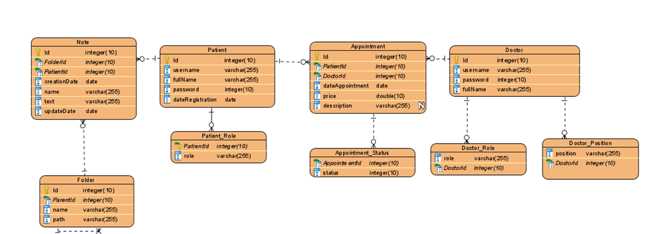
Рис. 2, ER диаграмма
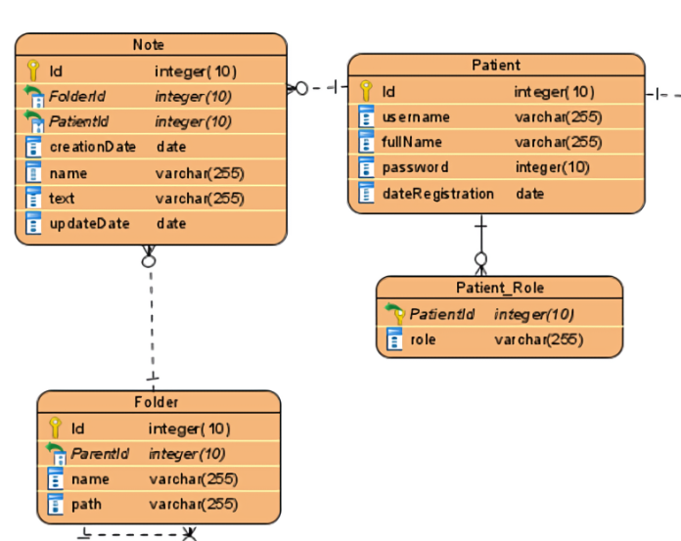
Рис. 2.1., ER диаграмма
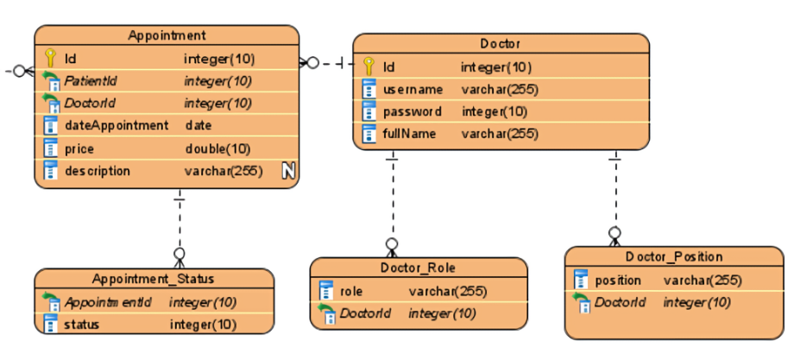
Рис. 2.2., ER диаграмма
Сущность Patient – описывает пациента.
Сущность Doctor – описывает доктора.
Сущность Appointment – описывает запись на прием.
Сущность Folder – описывает папку для файловой системы.
Сущность Note – описывает заметку о пациенте в файловой системе.
Сущность Doctor_Role – описывает роль доктора на сервере.
Сущность Doctor_Position – описывает должность врача.
Сущность Patient_Role – описывает роль пациента на сервере.
Сущность Appointment_Status – описывает статус записи на прием.

Диаграмма компонентов показана на рисунке 3.
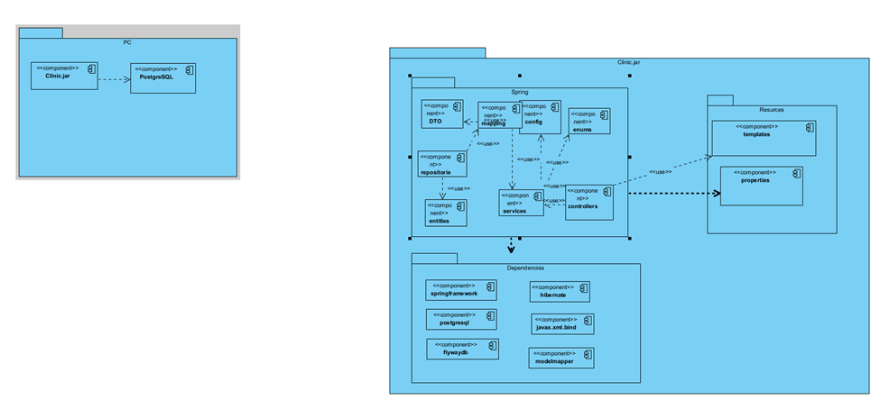 Рис. 3, Диаграмма компонентов
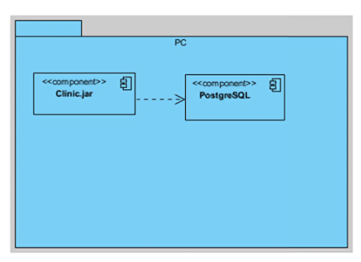
Рис. 3.1., Диаграмма компонентов
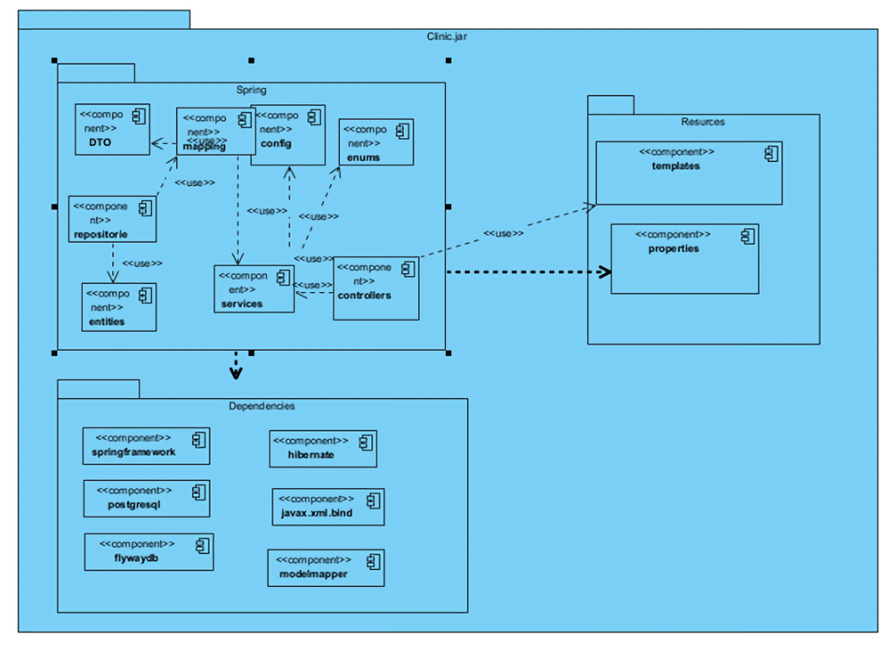
Рис. 3.2., Диаграмма компонентов
PC:

Компонент Clinic.jar – jar файл проекта
Компонент PostgreSQL – СУБД для управления БД
Resurces:
Компонент templates – папка с .mustache страницами
Компонент properties – внешние данные конфигураций
Spring:

Компонент DTO – прослойка между repository и services
Компонент Services – бизнес логика
Компонент Repository – взаимодействие с бд
Компонент Controllers – контроллеры
Компонент Entities – модели БД
Компонент Enums – перечисления с ролями, должностями и статусами
Компонент Mappings – перевод из DTO в Entities и наоборот
Компонент Configurations – Spring Boot конфигурации
Spring:
Компонент Springframework – Spring Boot framework
Компонент PostgresSql– взаимодействие с БД
Компонент Flyway– работа с миграциями
Компонент Hibernate– взаимодействие ООП с БД
Компонент Javax.xml – взаимодействие с XML
Компонент ModelMapper – помощь с переводом между Entities и DTO

Диаграмма развертывания показана на рисунке 4.
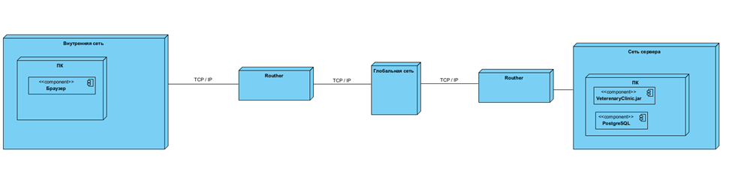Рис. 4, Диаграмма развертывания

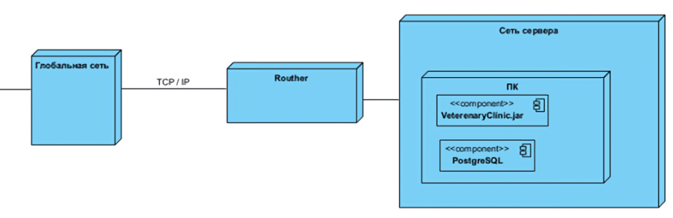
Рис. 4.1., Диаграмма развертывания

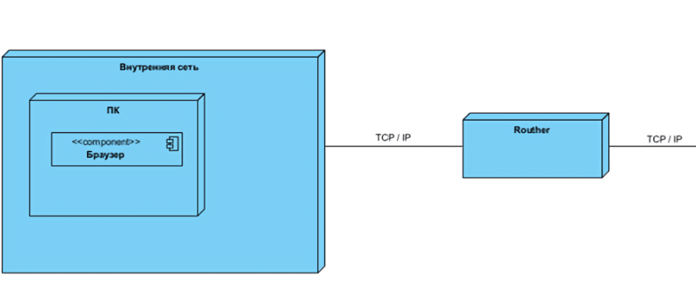
Рис. 4.2., Диаграмма развертывания

Обоснование выбора процедур процесса конструирования

Для реализации проектта использовалась модель жизненного цикла Waterfall. Основная суть модели в том, что этапы зависят друг от друга и следующий начинается, когда закончен предыдущий, образуя таким образом поступательное (каскадное) движение вперед.
Данный ЖЦ был выбран, тк требования к программному продукту четки определены изначально, вовлечение заказчика не требуется, так как я и являюсь заказчиком. Поэтому тут не использовался итерационный ЖЦ, ведь мне не нужны консультации с заказчиком.
В качестве выбранного языка программирования выступает Java + Spring Boot framework, для визуального отображения веб-страниц - язык разметки Mustache и CSS.
В качестве среды разработки была выбрана Intellij IDEA от JetBrains, она обладает удобным интерфейсом и большим количеством функций, упрощающих процесс написания и отладки кода.
Помимо Intellij, в качестве инструмента разработки использовалась система контроля версий GitHub, Sonarqube – гибкий инструмент для тестирования.

Техника кодирования

В процессе разработки системы были соблюдены определенные соглашения о стиле кода:
- При разработке использовался camelCase для имен идентификаторов (переменных и функций).
- Вокруг операторов (= + - * /) и после запятых ставятся пробелы
- Имена переменных не должны быть длинными и иметь мнемонические названия.
- Для отступов блоков кода используются 2 пробела
- Общие правила определения объектов:
- Открывающая скобка помещается в ту же строку, что и название объекта.
- Свойство должно быть отделено от значения двоеточием и одним пробелом.
- Закрывающая скобка помещается на новую строку, без начальных пробелов.
- Mustache-файлы должны иметь расширение .mustache.
- Файлы CSS должны иметь расширение .css.
- Файлы Java должны иметь расширение .java.
- Файлы Properties должны иметь расширение .properties.
- Длина строки кода не должна превышать 80 символов
- Имена компонентов должны всегда состоять из нескольких слов.
В процессе разработки использовались техники по организации исходного кода, такие как:
- Классы, выполнящие схожие задачи должны находиться в одной директории

При разработке проекта использовались следующие библиотеки:
- mustache - шаблонизатор
- postgresql – для работы с базами данных
- Bootstrap – содержит готовые компоненты и стили элементов HTML-дерева
- flywaydb – для работы с миграциями
- Lombok – для работы с аннотациями
- modelmapper – для преобразования DTO
- junit – библиотека для работы с тестами.
- Shedlock – для работы с выполнением кода по расписанию
- Hibernate – для взаимодействия с БД
Обработка исключений в приложении реализована через технологию “try/catch”.

Прототип приложения

На таблице 5 показаны этапы, подлежащие разработке для реализации прототипа приложения.
Таблица 5. Этапы, подлежащие разработке для реализации прототипа системы
№ | Этап
1. | Создание миграций для БД
2. | Создание UI
3. | CRUD пациентов
4. | CRUD докторов
5. | Разделение по ролям
6. | Регистрация/Логин пациентов и логин докторов
7. | Создание дополнительной миграции
8. | Возможность создания приема пациента к доктору в определенный день/время
9. | CRUD заметок
10. | Создание папок для заметок

В разработку прототипа вошли наиболее бизнес-критичные компоненты разрабатываемой системы.
Итоги: разработанный прототип значительно упростил процесс создания веб-приложения.

Итоги разработки

Веб-приложения поликлиники успешно реализовано точно в срок. Скриншоты разработанной системы находятся в приложении А. Листинг системы – в приложении Б.
Поэтапное время выполнения задач представлено в таблице 6.
Таблица 6. Реальные сроки выполнения
Задача | Часы | Фактическое время(часы) | Статус
Проектирование и создание БД | 1-2 | 2 | Выполнено
Создание миграций для БД | 4-6 | 5 | Выполнено
Создание UI | 8-10 | 15 | Выполнено
CRUD пациентов | 2-4 | 3 | Выполнено
CRUD докторов | 2-4 | 3 | Выполнено
Разделение по ролям | 1-2 | 2 | Выполнено
Регистрация/Логин пациентов и логин докторов | 3-5 | 4 | Выполнено
Создание дополнительной миграции | 1-3 | 3 | Выполнено
Возможность создания приема пациента к доктору в определенный день/время | 3-5 | 5 | Выполнено
CRUD заметок | 2-3 | 3 | Выполнено
Создание папок для заметок | 3-5 | 4 | Выполнено
Дополнительные задания
Доработка UI | 1 | 1 | Выполнено
Unit тесты | 1-2 | 1 | Выполнено
Schedule | 1-2 | 2 | Выполнено
АОП(логгирование) | 1-2 | 1 | Выполнено
Swagger | 1-2 | 1 | Выполнено

Дополнительное время, потраченное на frontend и backend части составляет 6 часов.
Планируемое время выполнения: 34-55 ч.
Фактическое время выполнения: 55 ч.
Реальное время попало в планируемый интервал, проект был реализован в срок.

Тестирование в конструировании

Для проверки разрабатываемого приложения на наличие неисправностей было проведено Unit тестирование, ручное тестирование и анализ кода.
Благодаря проведению тестирования было исправлен ряд найденных эффектов, отлажено взаимодействие между клиентской и серверной частью.
Тест-кейсы тестирования:
TS #1: «Создание/обновление доктора»
Приоритет: высокий
Список тест-кейсов:
Название | TC #1.1: «Создание доктора»
Тип | Unit
Приоритет | Высокий
Предусловие | Авторизированный пользователь с ролью “Admin” на странице создания доктора
Шаги | - Ввести данные о новом докторе  - Нажать на кнопку «Создать»
Ожидаемый результат | Отправляется запрос на сервер, в запросе присутствуют данные о новом пользователе, модель DoctorDTO преобразуется в Doctor, объект отправляется в БД
Результат тестирования | Дефектов не обнаружено
TS #2: «Создание/обновление доктора»
Приоритет: высокий
Список тест-кейсов:
Название | TC #2.1: «Создание пациента»
Тип | Unit
Приоритет | Высокий
Предусловие | Авторизированный пользователь с ролью “Admin” или “Doctor” на странице создания пациента
Шаги | - Ввести данные о новом пациенте  - Нажать на кнопку «Создать»
Ожидаемый результат | Отправляется запрос на сервер, в запросе присутствуют данные о новом пользователе, модель PatientDTO преобразуется в Patient, объект отправляется в БД
Результат тестирования | Дефектов не обнаружено
TS #3: «Создание записи на прием»
Приоритет: высокий
Список тест-кейсов:
Название | TC #3.1: «Создание записи на прием»
Тип | Ручное
Приоритет | Высокий
Предусловие | Авторизированный пользователь с ролью “Admin” или “Doctor” на странице создания записи на прием, должен существовать минимум 1 пациент
Шаги | - Выбрать пациента  - Выбрать доктора  - Ввести данные для запси  - Нажать на кнопку «Создать»
Ожидаемый результат | Отправляется запрос на сервер, в запросе присутствуют данные о новой заявке, модель AppointmentDTO преобразуется в Appointment, объект отправляется в БД
Результат тестирования | Дефектов не обнаружено

TS #4: «Анализ кода»
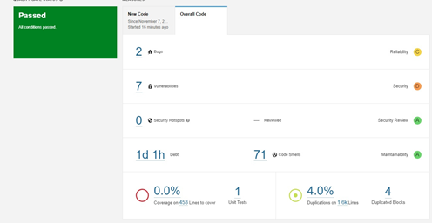

Результаты тестирования: было обнаружено 2 бага, дублирование кода.

Заключение

В ходе реализации данного проекта были применены навыки проектирования, разработки и тестирования веб-приложения.
В итоге, на разработку веб-сервиса было потрачено 55 часов.
Реальное время попало в планируемый интервал, проект был реализован в срок.
Были отточены навыки разработки на фреймворке Spring Boot framework, был получен опыт разработки программных систем, необходимых для автоматизации процесса работы поликлиники.
Итоговая система вполне может использоваться организацией для решения проблемы автоматизации, что впоследствии сможет уменьшить очереди, упростить работу докторам, привлечь новых пациентов.

Список литературы
- Google JavaScript Style Guide [Электронный ресурс] – Режим доступа:
https://google.github.io/styleguide/jsguide.html
- Руководство. Vuejs для начинающих [Электронный ресурс] – Режим доступа: https://ru.vuejs.org/v2/guide/index.html
- Full-Stack Vue.js 2 and Laravel 5 / Anthony Gore - Packt Publishing, 2017. – 376 с.
- Конструирование программного обеспечения : учебное пособие [Книга] / авт. Романов А. А.. - Ульяновск : УлГТУ, 2016.
- Конструирование программного обеспечения: выполнение курсового проекта [Книга] / авт. Романов А. А.. - Ульяновск : УлГТУ, 2018.

Приложение А
Начальная страница
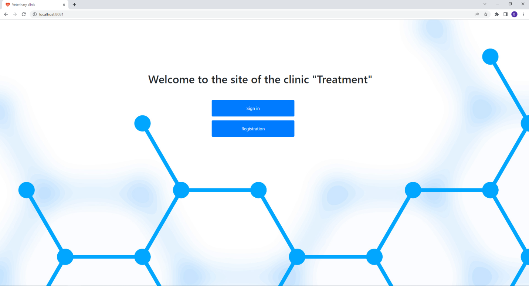
Регистрация пациента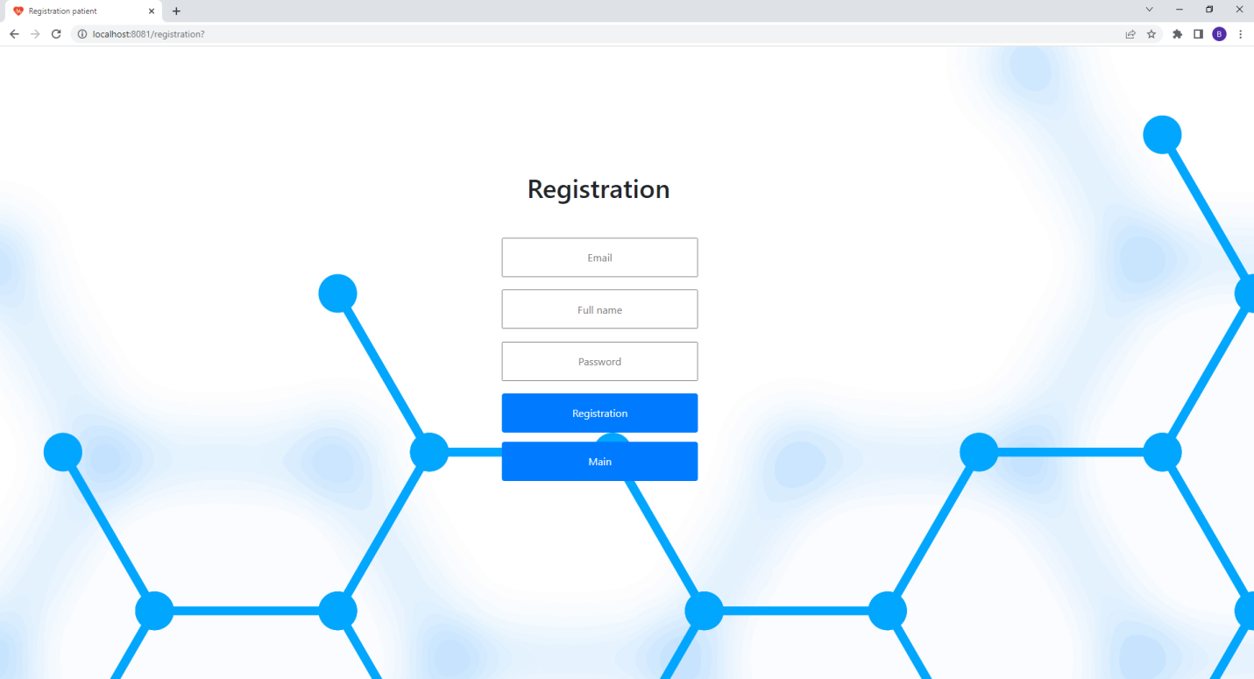

Аккаунт доктора
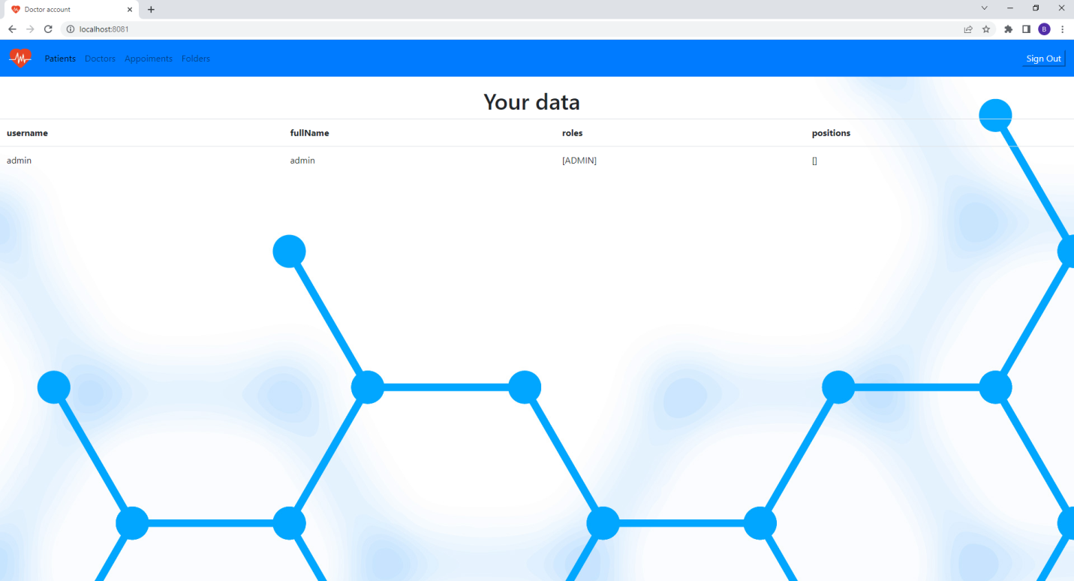
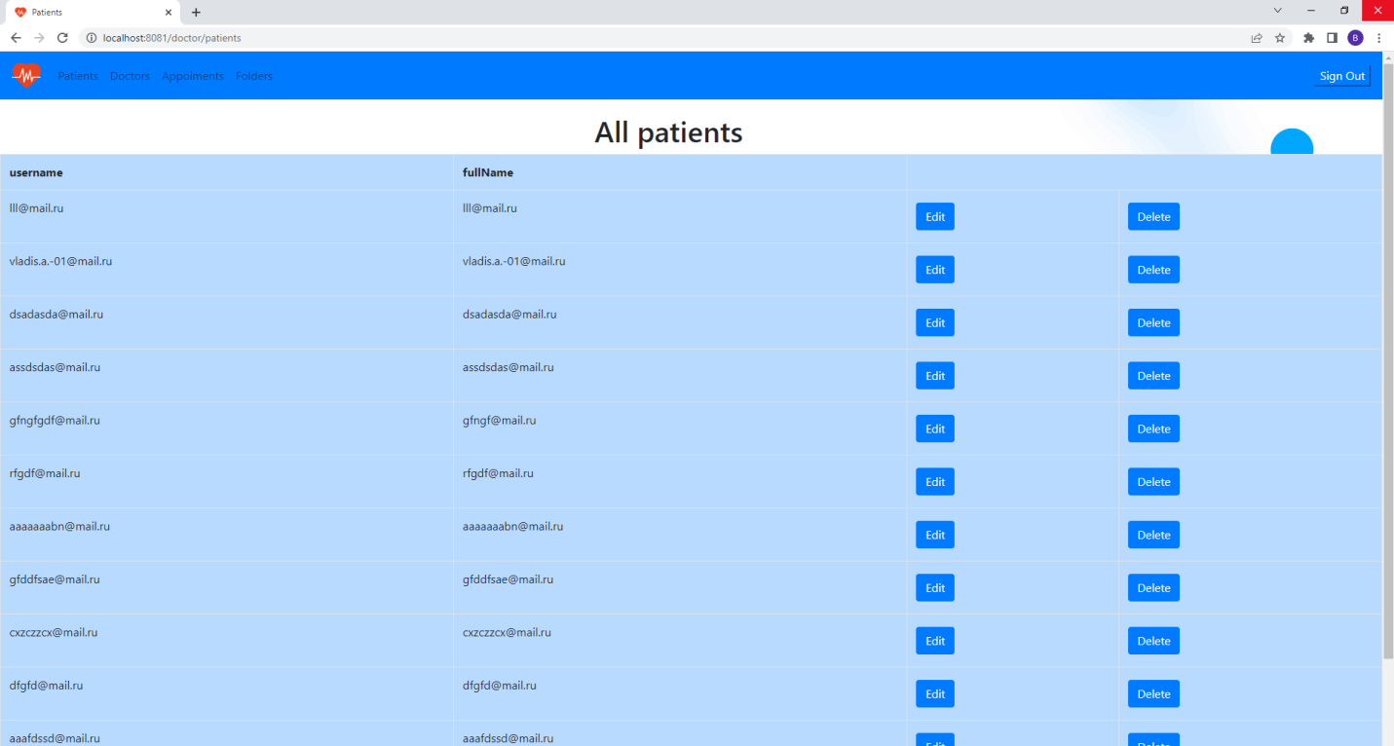
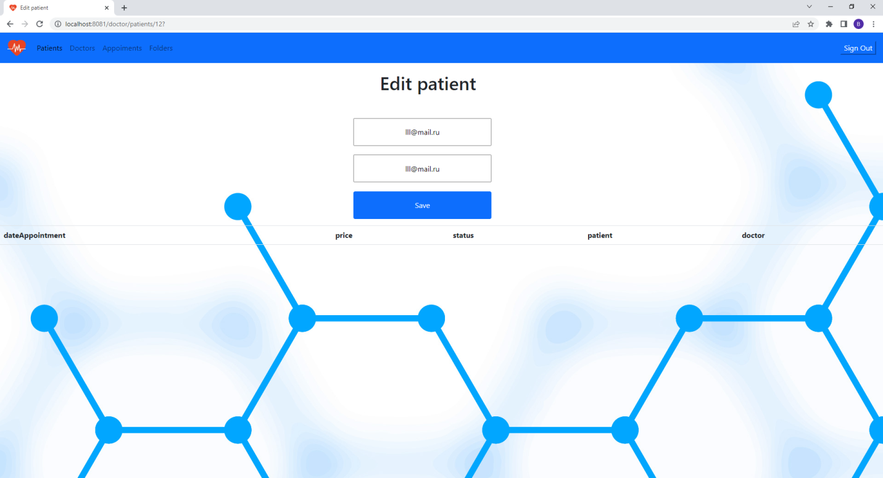
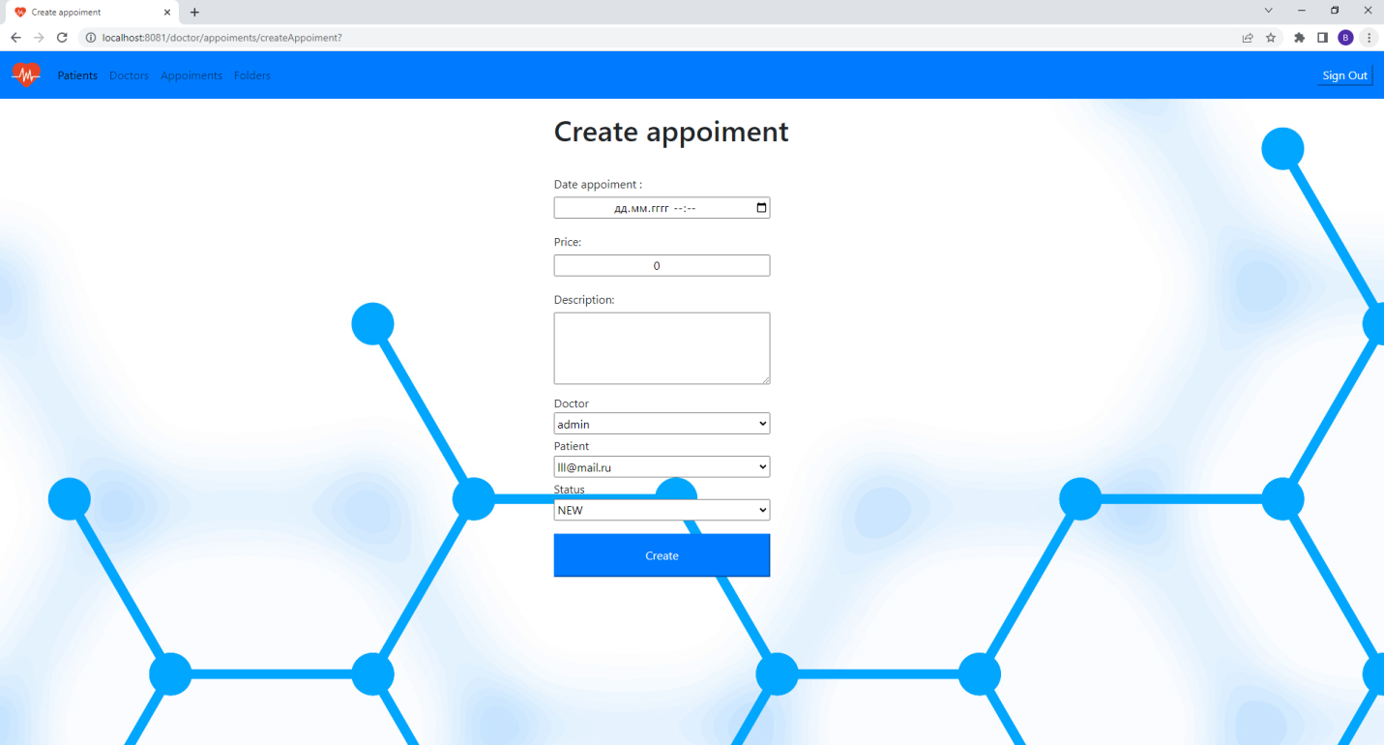

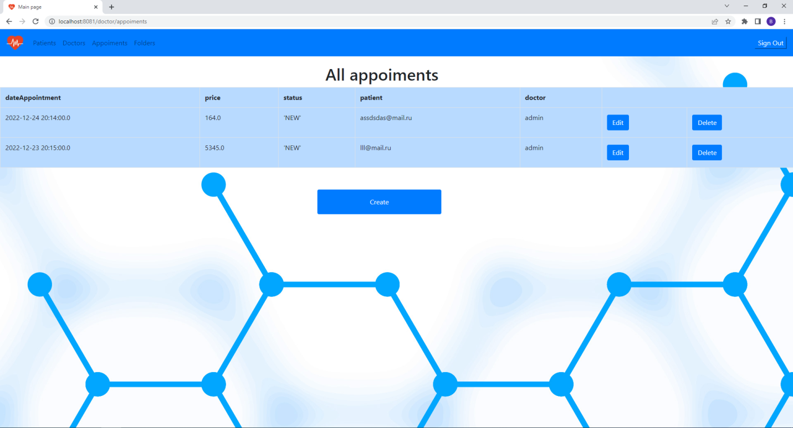
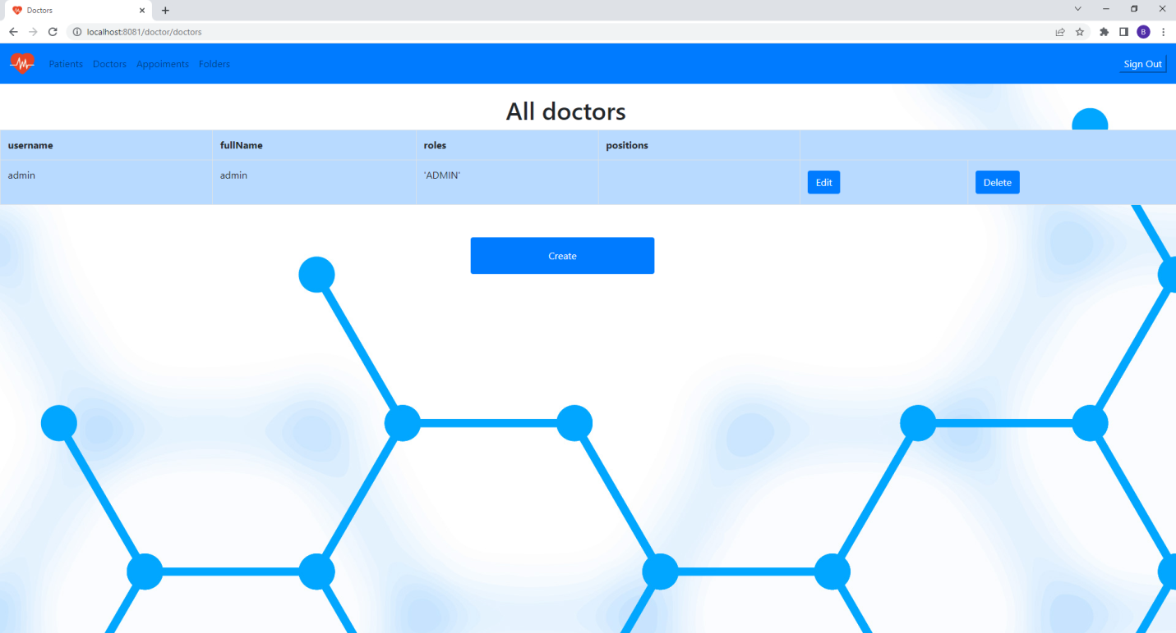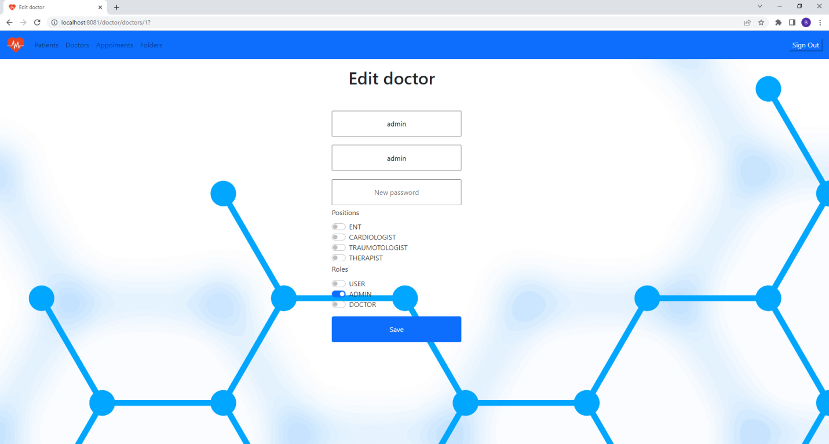
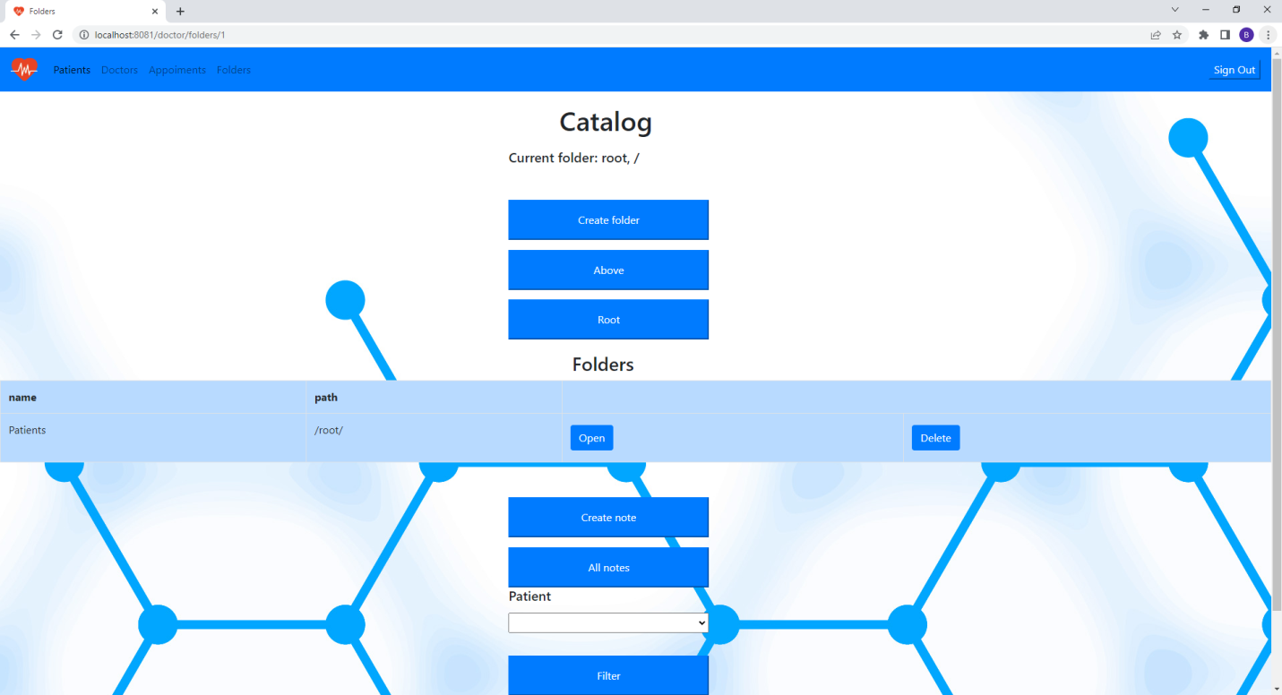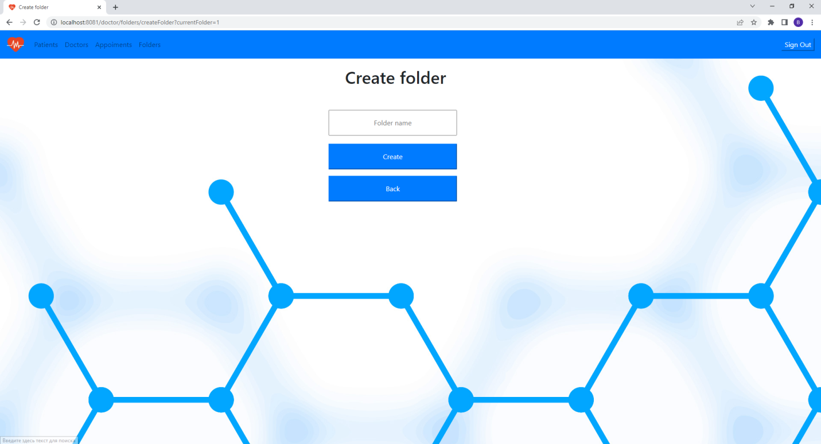
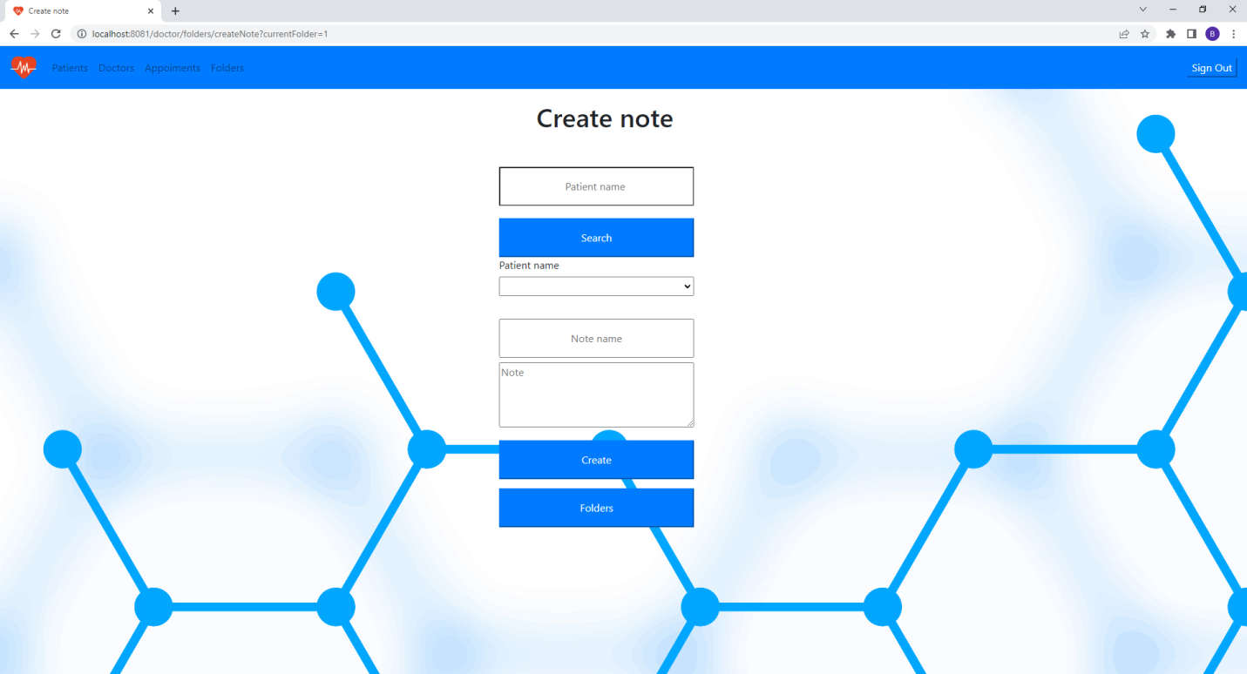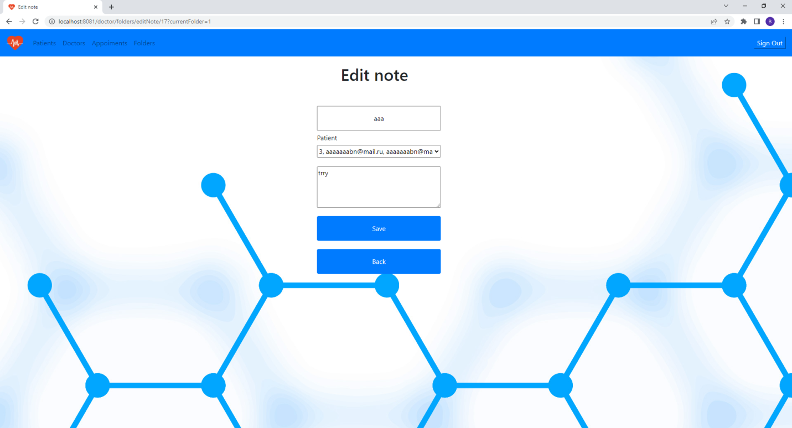

Аккаунт пациента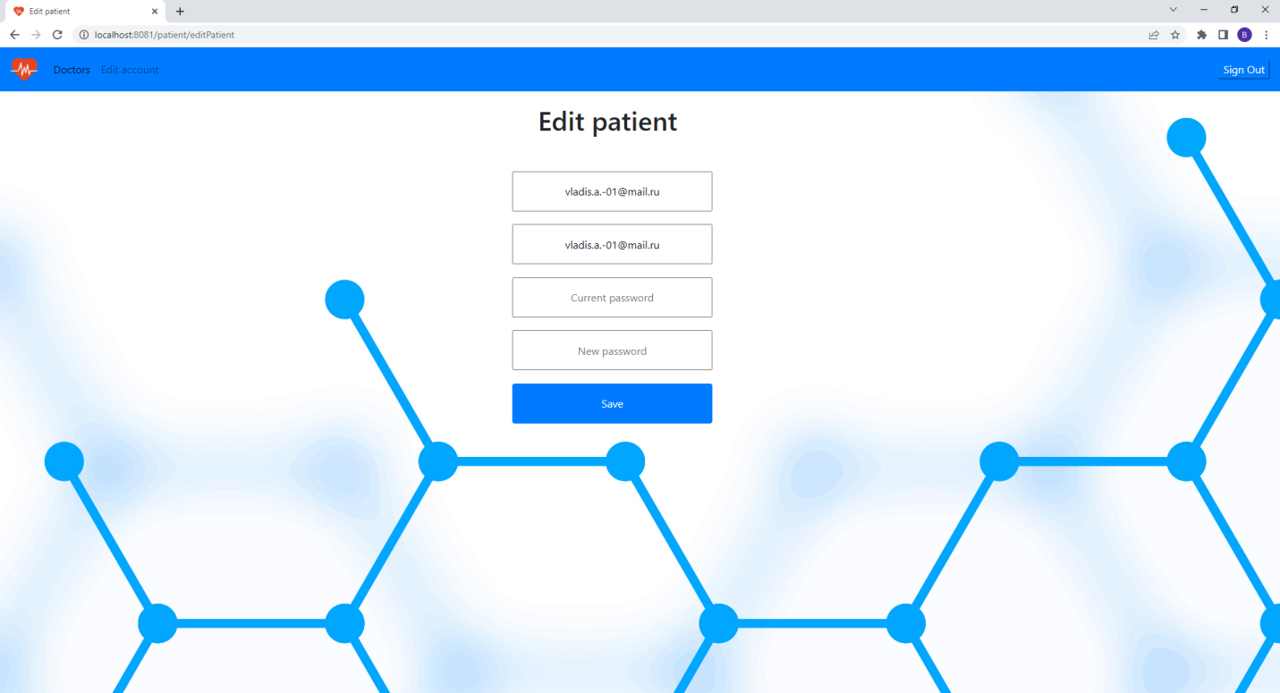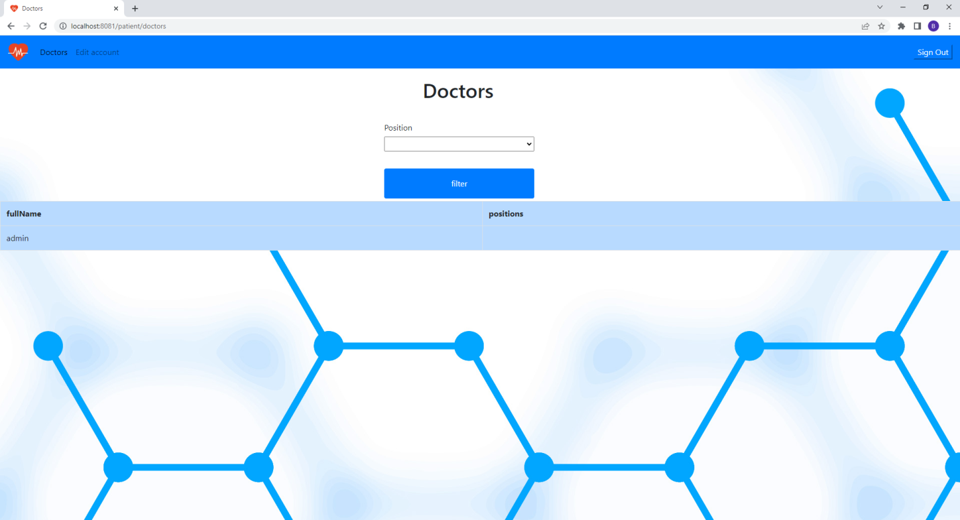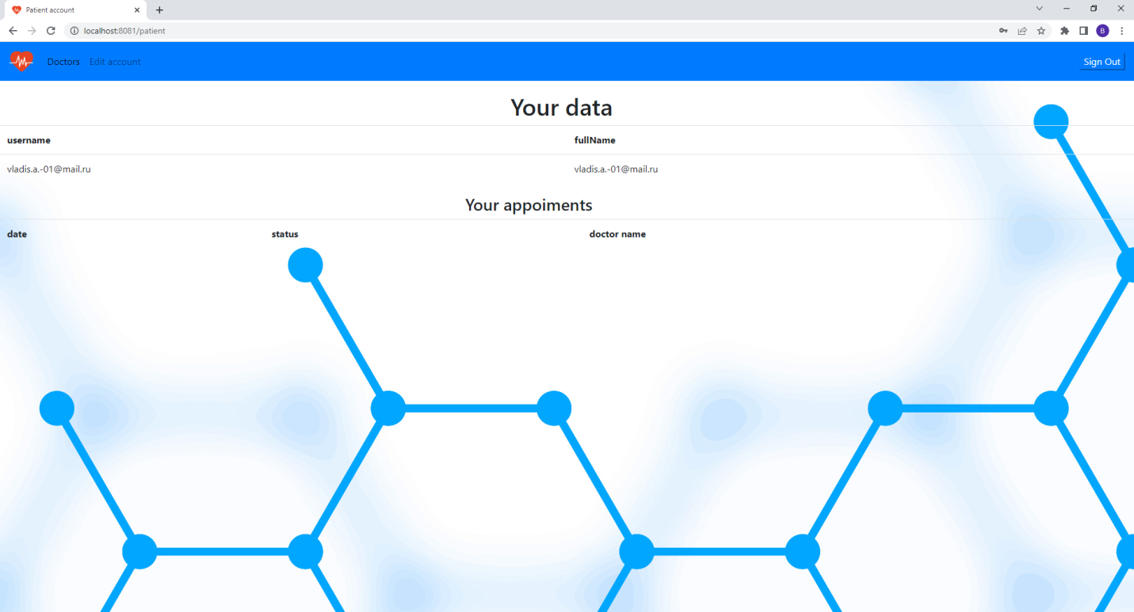

Приложение Б

